# Datenbankdesign

## Grundlegendes

* Datenbank in MySQL
* Host: Amazon Web Services
* Zentraler Zugriff über das Internet

## Tabelle „users“

* 1:1 Beziehung zu spielstand
* Hier stehen alle User spezifischen Informationen, wie Name, Email und der Passworthashwert
* Für die Passwortvergessen-Funktion sind die Felder created_at, changed_at, passwordcode und passwordcode_time
  + Created_at: Zeitpunkt, an dem der User erstellt wurde
  + Changed_at: Zeitpunkt, an dem das neue Passwort gesetzt wurde
  + Passwordcode: Hash-Wert, der Teil des Links in der Passwort-vergessen-Mail ist
  + Passwordcode_time: Zeitpunkt, an dem die Passwort-vergessen-Mail gesendet wurde. Wird gesetzt, damit die Aktualität des Passwordcodes geprüft werden kann
* Anfang der Planung: ein Spieler kann mehrere Spielstände haben, also 1:n
  + Weggelassen, somit kann ein Spieler nur einen Spielstand haben
* Gründe für getrennte Tabellen:
  + Lesbarkeit und verständlicher zu implementieren, wenn man einen user getrennt von seinem Spielstand in der Datenbank hält

## Tabelle „spielstand“

* + 1:1 Beziehung zu users
  + Fremdschlüssel: pokemon->pokemon(id) und userid->users(id)
  + Hier wird das ausgewählte Pokemon gespeichert, der Speicherpunkt (saved_at) und der score, also die Punktzahl

## Tabelle „pokemon“

* + 1:1 Beziehung zu spielstand
  + Hier werden alle Pokemon gespeichert. Es werden neben der ID der Name, die KP (Kampfpunkte bzw. Lebenspunkte), Stärke und vier Attacken gespeichert
  + Vier Fremdschlüssel auf attacken(id) att1,att2,att3,att4)

## Tabelle „attacken“

* + 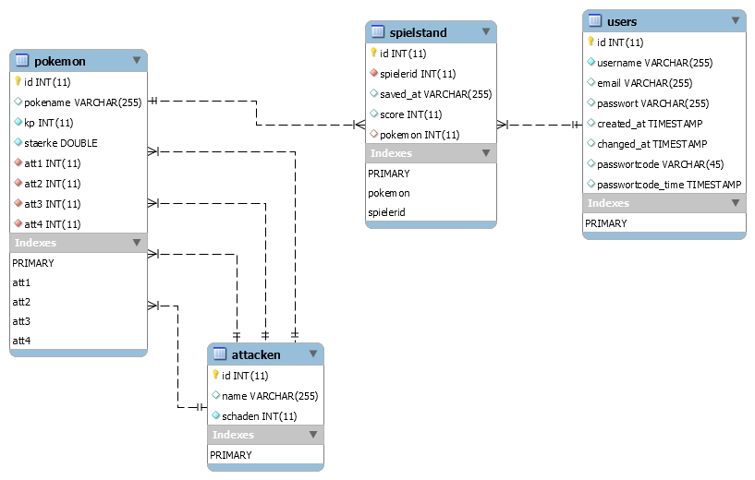Eine Attacke hat neben der ID einen Namen und schaden

Abbildung 1 Enhanced entity–relationship model